**Сценарий проведения игры «Детективное расследование»**

**Организаторы:** актив исторического клуба (ученики 7-9-ых классов)

**Участники:** участники клуба любителей истории (дети, родители)

**Цель:** продемонстрировать учащимся исторические экспонаты (из коллекции школьного музея), познакомить обучающихся с историей России 90-ых годов 20-го века, заинтересовать и побудить обучающихся заниматься самостоятельным изучением темы, провести рекламу музея (в том числе группы ВКонтакте) и исторического клуба.

**Описание:** члены актива клуба-музея школы выступают в роли организаторов детективной игры. По сюжету в начале 90-ых годов прямо на улицах г. Екатеринбург происходит похищение президента России Б.Н. Ельцина. Обучающимся необходимо решить ряд загадок, чтобы выяснить, кто и для чего совершил данное преступление, а также перед учениками стоит задача найти, где же находится Б.Н. Ельцин.

**План-программа мероприятия**

1. Приветственное слово организатора-педагога, объяснение правил игры, представление участников исторического клуба, выступающих в роли организаторов;
2. Разделение играющих на 3 команды;
3. Проведение игры, контроль проведения со стороны педагога;
4. Подведение результатов, выявление победившей команды;
5. Заключительное слово, раздача флаеров с QR-кодами группы ВКонтакте музея.

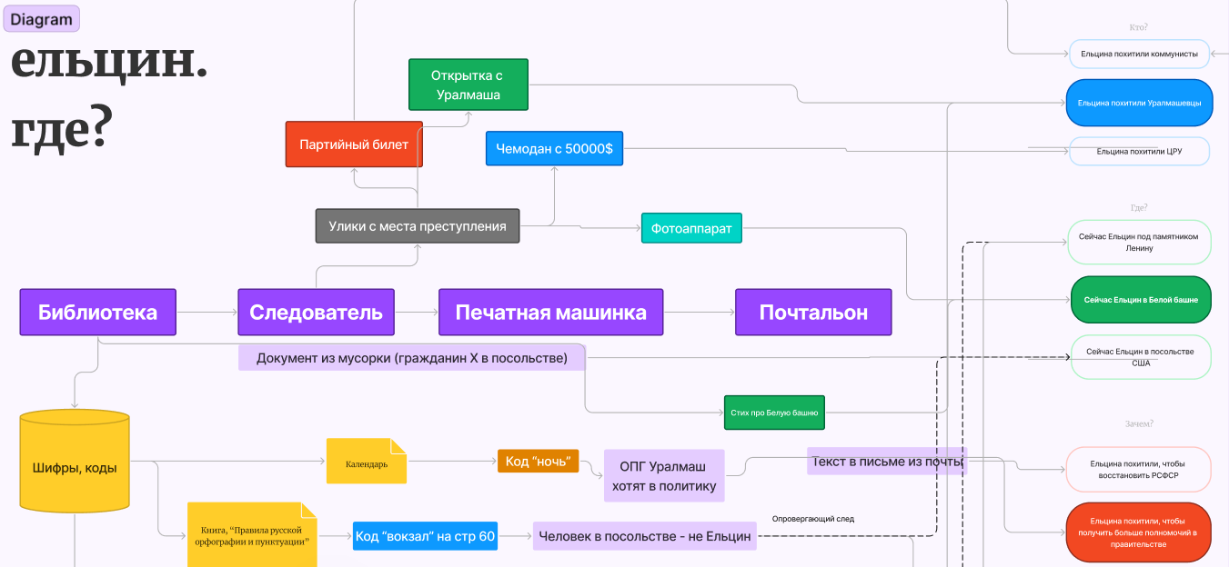**Время на проведение мероприятия: 35-40 минут.**

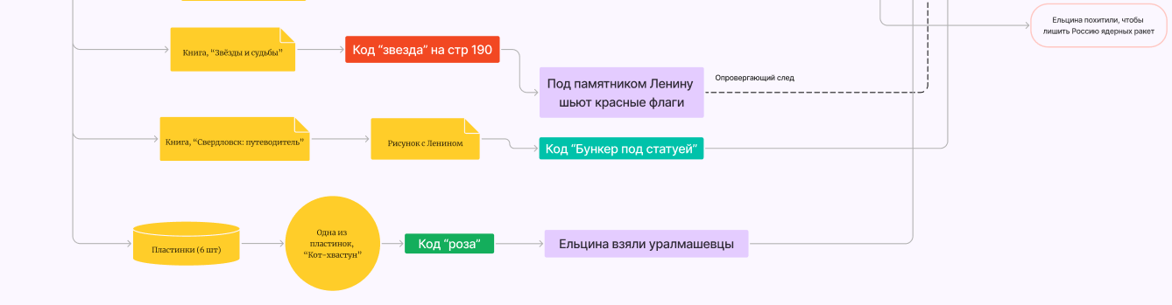План-схема сценария:

Газета (старт сценария), составленная членами исторического клуба

